Nome: Welinton Kern

**WEB SERVICE**

Web Service é uma solução utilizada na integração de sistemas e na comunicação entre aplicações diferentes. Com esta tecnologia é possível que novas aplicações possam interagir com aquelas que já existem e que sistemas desenvolvidos em plataformas diferentes sejam compatíveis.

Como acessar o web servisse para obter os dados no servidor:

Na barra de endereços informe o ip da maquina e o link do server:

10.0.1.7/webservice/menu.php

Com esse link será redirecionado para uma pagina de apresentação dos dados contidos no server:

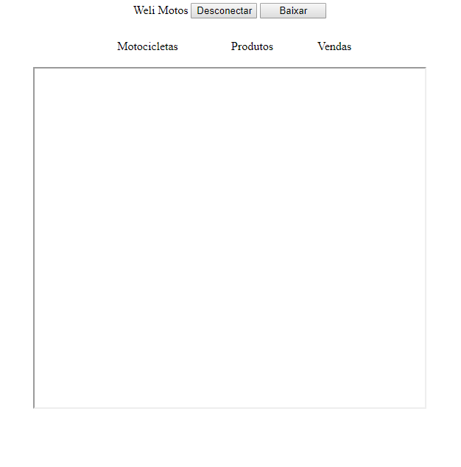

Neste menu contém três tabelas Motocicletas, Produtos e Vendas para mostrar os dados que estão salvo em um banco de dados a quem estiver interessado em salvar:

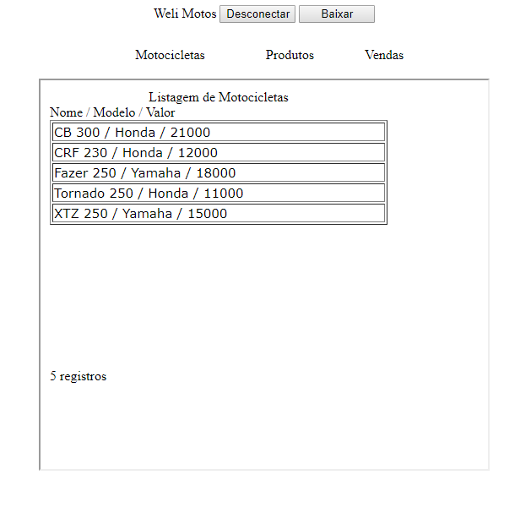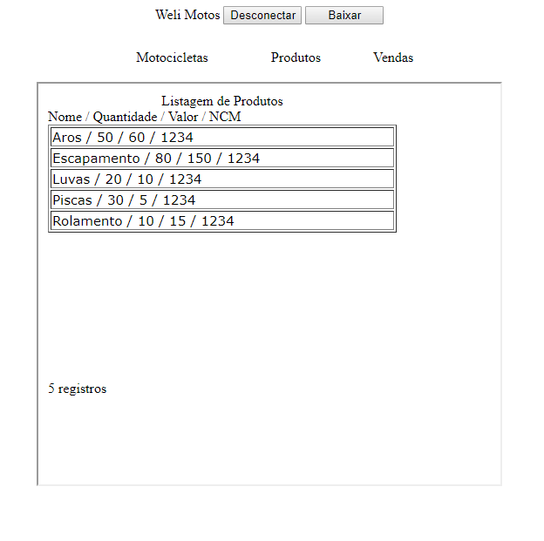

Para salvar os dados basta clicar no botão baixar que redirecionara para uma página de download com as três tabelas nelas em formato .xlsx cada uma delas individual para sua preferencia de tabela. Para voltar ao menu basta clicar em voltar e retornará e poderá se desconectar do web service no botão desconectar. 